# 第六章 分子和气体定律

## 本章学习提要

1. 分子动理论，分子速率的统计规律性。
2. 描述气体状态的物理量，玻意耳定律、查理定律。
3. 压缩气体在生活中的实际应用。

本章的学习重点是热运动概念和气体实验定律，本章的难点是气体压强变化的判断以及气体实验定律的图像描述和实际应用。学习中不仅要知道分子动理论和气体的实验定律，也要学会通过实验探究得到气体的实验定律，知道研究微观粒子性质的方法和途径，初步建立用统计学的方法研究分子运动规律的思想。通过学习列举的一些压缩气体在生活中的实际应用，感悟科学、技术与社会的关系。

# 第六章A 分子 阿伏伽德罗常数

## 一、学习要求

知道物体是由大量分子组成的，知道阿伏加德罗常数是连接宏观与微观的一个重要常数。知道分子动能和分子势能及物体的内能的定义。知道热现象是大量分子热运动统计平均的结果。要求学会利用单层分子形成的油膜估测分子的大小，通过估测分子大小的实验探究，认识间接测量的方法，感悟统计思想方法在科学研究中的重要意义。

## 二、要点辨析

### 1．分子动理论主要内容

分子动理论包含三个基本内容：物体是由大量分子组成的；分子在做无规则的热运动；分子间存在相互作用力。正是由于组成物质分子的体积和质量都非常微小，而宏观物体是由大量分子组成的，所以阿伏加德罗常数成了连接宏观与微观的一个重要桥梁。组成物体的分子在做永不停息的无规则运动，温度越高，分子的元规则运动越剧烈。分子间存在着相互作用力。当分子间的距离较大（如气体）时，这种相互作用近似为零，可以忽略。

### 2．统计的方法和观点

统计的方法和观点实际上是一种系统的方法和观点。由于宏观物体是由大量分子组成的，构成一个非常复杂的系统。比如一杯水就是由无数的水分子组成的，从微观角度看每一个水分子都处在剧烈的不平衡的运动状态中，每个水分子的运动速度都在不断变化。但从宏观角度看，这杯水的温度却基本保持不变。我们虽然不能掌握每一个分子运动的全部信息，但我们却能从统计的角度理解大量分子的宏观表现。

## 三、例题分析

【例1】判断下列说法的正误：

（1）物体的状态变化时，它的温度可以不变。（ ）

（2）温度是分子热运动剧烈程度的反映，当温度升高时，物体内部分子的速度都增加同样的值。（ ）

（3）分子运动越剧烈，分子的温度越高。（ ）

【解答】（1）对。比如冰熔化变成水的过程中，温度不变，但吸收热量，物体的状态发生变化。

（2）错。错在后半句，因为物体的温度是一个大量分子的平均统计结果。当物体温度升高时，其分子的平均速度会增加，但并非每个分子的速度都增加同样的值。

（3）错。没有“分子的温度”这个概念，把“分子的温度”改为“物体的温度”就对了。

【例2】在标准状态下，空气分子间的距离大约是水分子直径的______倍。

【解答】这是一道估算题，建立理想化模型，挖掘题中隐含的条件，合理选用物理规律或公式，是解答这类题目的关键。

标准状态下空气的摩尔体积*V*m＝22.4×10-3 m3/mol，阿伏加德罗常数为*N*A，假设空气分子均匀排列，每个空气分子占据边长为*l*的立方体空间，那么空气分子间的距离

*l*＝

水的摩尔质量*M*＝18×10-3 kg/mol，水的密度*ρ*＝1×103 kg/m3，若将水分子看作直径为*d*的球形，并用立方体的体积代替水分子的球体体积，且设水分子紧密排列，那么水分子直径

*d*＝。

则＝＝≈10.7倍。

## 四、基本训练

### A组

1. 下述现象中说明分子之间有引力作用的是（ ）。

（A）两块纯净铅柱的端面刮得十分平整后用力挤压可以粘在一起

（B）丝绸摩擦过的玻璃棒能吸引轻小物体

（C）磁铁能吸引小铁钉

（D）自由落体运动

1. 一个杯子中有水6.0×10-4 m3，这杯水中有多少水分子？
2. 用滴管取一定体积的油滴放入平静的水面，由于重力的作用油滴会在水面上形成一层单分子油膜，只要测出油膜的面积就能估算出油分子的直径。如果1 cm3石油可滴50滴，把一滴石油滴在平静的湖面上，扩展成面积为2.5 m2的油膜，那么石油分子的直径约为_____m。
3. 肉眼可见的最小尘埃粒子直径大约为0.05 mm。如果我们把原子一个接一个地排起来，排成0.05 mm长的一列要有多少个原子？
4. 已知空气的摩尔质量*M*＝2.9×10-2 kg/mol。在标准状态下一同学做一次深呼吸大约吸入4×102 cm3的空气，那么做一次深呼吸，吸入空气的质量约为多少千克？吸入空气分子数约为多少个？
5. 一定体积的水与一定体积的酒精混合，其混合后的总体积总小于两者原来体积之和，这一现象表明分子之间存在间隙。请再举一个实例说明分子之间存在间隙，并用实验验证。

### B组

1. 小实验：如图所示，把两块铅块表面用刀刮平后，用力把它们挤压在一起。比一比谁在下面挂上的砝码多。这个实验说明什么问题？

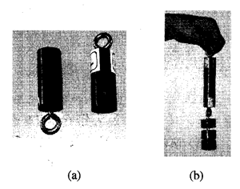

1. 对全班同学身高分布做一个估计，并画出大致的分布图（横坐标是身高，以5cm为一个单位段，纵坐标是相应人数）。然后做一个班级同学身高的调查，并设计一个直方图，看看你的判断是不是准确。

## 五、学生实验

【实验七】用单分子油膜估测分子的大小

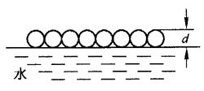1．实验目的

估测油酸分子的直径。

2．实验器材

油酸、酒精、滴管、痱子粉、量筒、刻度尺、蒸发皿。

3．实验步骤

（1）把已知浓度的油酸酒精溶液滴入量筒，记下滴数，测量并计算出每滴溶液中油酸的体积。

（2）在蒸发皿内盛放一定量的水，再把痱子粉均匀地撒在水面上，滴入一滴油酸酒精溶液，待其散开（如图所示）。

（3）用透明方格纸（把方格复印在透明薄膜上），测量油膜的面积。

（4）用*d*＝，就可估算出油酸分子的大小。

4．实验记录

油酸酒精溶液的浓度________。

滴数_______。

量筒体积_______。

每滴溶液中油酸的体积*V*＝_________。

油膜的面积*S*＝________。

5．实验结论

油酸分子的直径*d*＝________。

6．问题讨论

（1）在实验过程中遇到了什么困难，是如何解决的？

__________________________________________________________________________。

（2）请估计在实验中，你滴入水中的油酸分子大约有多少？

_________________________________________________________________________。

# 第六章B 气体的压强与体积的关系

## 一、学习要求

知道气体的三个状态参量：体积、温度和压强。理解一定质量的气体在温度不变的情况下压强与体积的乘积是一个常量。通过探究温度不变时一定质量的气体压强与体积关系的实验探究，认识控制量、归纳法等科学方法，并在探究过程中养成认真、严谨的科学习惯。

## 二、要点辨析

### 1．气体压强产生的原因

从分子动理论观点来看，气体的压强是大量气体分子对器壁不断碰撞的平均效果。单位体积内分子数越多，单位时间内与单位面积器壁碰撞的分子数越多，压强越大；气体温度高，则分子的平均动能大，分子运动越剧烈。因为温度升高，一方面使单位时间内碰到器壁单位面积上的分子数增多，另一方面也使一个分子与器壁碰撞一次时对器壁的平均作用力增大，使压强增大。所以气体压强的大小从宏观上看与温度和气体的密度有关，从微观上看与单位体积的分子数和分子平均速度的大小有关。

### 2．描述气体状态的三个物理量

我们可以把物理量分为状态量和过程量两类。状态量是用来描述某一时刻研究对象所表现出来的物理特性，如物体的瞬时速度是描述物体在某一时刻运动快慢的物理量，它就是一个状态量。本章引进的气体的温度、压强和体积等物理量，也都是状态量。一定质量气体的状态发生变化，就意味这三个状态量中至少有两个发生了变化。过程量是指描述某一物理过程的物理量，如某段位移上力对物体所做的功就是一个过程量。

## 三、例题分析

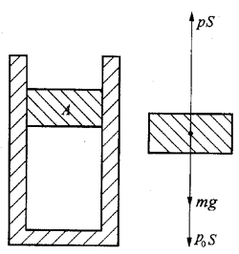【例1】如图所示，一个横截面积为*S*的圆筒形容器，竖直放置，活塞A的质量为*m*。若不计活塞与容器内壁之间的摩擦，大气压强为*p*0，则被活塞封闭在容器中的气体压强*p*等于多少？

【分析】分析气体压强，一般情况下都是分析与气体直接关联的活塞、气缸或汞柱的受力情况，图中的活塞实际上受到图中所示的三个力作用，再通过物体的平衡条件建立关系，就可以求出气体的压强。

【解答】根据竖直方向的受力平衡条件，得

*pS*＝*p*0*S*＋*mg*，

所以*p*＝*p*0＋。

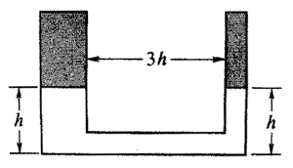【例2】U形管内充有空气，在其管口将质量均为*m*的两个活塞用外力维持在同一高度*h*处，如图所示。左管横截面积为2*S*，右管以及底部管的横截面积均为*S*，底部管的长度为3*h*，管内空气压强等于大气压*p*0。现撤消外力放开活塞，求两个活塞的稳定高度。（不计活塞与管壁间的摩擦，且活塞的厚度大于水平管的直径；管内气体温度不变；初位置时，活塞的上表面与管口相平齐）

【分析】刚开始由于U形管内的气体压强与外界压强相同，撤销外力后左右两端的活塞一定会向下移动，从而使内部气体压强增大。当气体压强增大到一定量时，一个活塞开始处于受力平衡，另一个活塞不可能平衡，继续下降，直到与U形管的底部接触。

【解答】为了判断哪个活塞先达到平衡，分别假设左右两个活塞在接触底部前就平衡了，则可得到

左边：*p*2*S*＝*p*02*S*＋*mg*，所以，*p*＝*p*0＋。

右边：*pS*＝*p*0*S*＋*mg*，所以，*p*＝*p*0＋。

显然是左端首先达到平衡，左端活塞在达到平衡后就不再下落，而右端活塞继续下落。随着右端活塞下落，左端活塞上升至稳定位置。稳定后右端活塞静止在U形管的底部。

设左端活塞平衡时距底部*x*高，则有

*p*1＝*p*0，*V*1＝*h*×2*S*＋*hS*＋3*hS*＝6*hS*。（释放活塞前）

*p*2＝*p*0＋，*V*2＝*x*2*S*＋3*hS*。（活塞稳定后）

由于气体做等温变化，满足玻意耳定律，有

*p*1*V*1＝*p*2*V*2

所以

*x*＝

## 四、基本训练

### A组

1. 如图（a）、（b）所示，一根玻璃管的左端用橡皮膜密封，管内有一个可以自由推拉的活塞。当缓慢拉出活塞时，被封闭在管内的气体的哪些物理量在发生变化？如何变化？

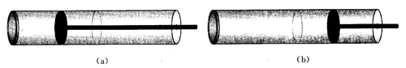

1. 下列说法中不正确的是（ ）。

（A）封闭在容器的一定量气体的体积等于这些气体分子所能到达的空间的体积

（B）封闭在容器的一定量气体的压强是由组成这些气体的所有分子受到的重力而产生

（C）封闭在容器的一定量气体的质量等于组成这些气体的所有分子的质量之和

（D）气体温度的高低反映了大量分子无规则运动的剧烈程度

1. 做托里拆利实验时，大气压将汞面压到管内*h*高处，汞柱上方为真空。若将玻璃管稍稍向下移动，则管内汞柱的高度*h*将________（选填“增大”“减小”或“不变”）；若玻璃管顶部突然破裂，则管内汞面将________（选填“向上”“向下”或“不动”）。
2. 一定质量的气体，在温度不变的情况下，体积变为原来体积的2倍，则气体的压强变为原来的________，气体密度变为原来的________。
3. 如图所示，某人用托里拆利管做测定大气压强的实验时。由于管内漏进了空气，测得管内汞柱的高度仅为70 cm，但当时的实际大气压强为一个标准大气压（相当于76 cm高的汞柱产生的压强）。今采用下述哪种方法，可使管内、外汞面的高度差大于70 cm（ ）。

70cm

（A）把托里拆利管逐渐倾斜（管子露出部分长度不变）

（B）把托里拆利管慢慢向上提，但下端不离开汞槽

（C）保持装置不动，往汞槽内加汞，以增大压强

（D）整个装置竖直向上做加速运动

1. 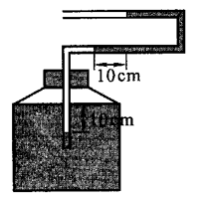如图所示，U形管处于竖直平面内，管内和瓶内都装有汞，外界大气压相当于76厘米高的汞柱产生的压强，瓶塞塞紧，不漏气。由图中所示尺寸知，瓶内（管外）气体的压强相当于（ ）。

（A）66厘米高的汞柱产生的压强

（B）76厘米高的汞柱产生的压强

（C）86厘米高的汞柱产生的压强

（D）条件不足，不能确定

1. 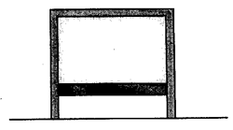如图所示，一汽缸竖直倒放，汽缸内有一质量不可忽略的活塞，将一定质量的理想气体封在气缸内，活塞与气缸壁无摩擦，气体处于平衡状态。现保持温度不变把气缸稍微倾斜一点，在达到平衡后，与原来相比，则（ ）。

（A）气体的压强保持不变 （B）气体的压强变小

（C）气体的体积保持不变 （D）气体的体积变小

1. 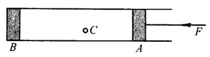如图所示，一玩具手枪用一个粗细均匀的圆管做成，前端用一塞子B塞住，后端有一个可滑动的活塞A，管壁上C处有一小孔，小孔距塞子B为25 cm，管的横截为1.2 cm2。现将活塞A向B缓慢移动，当活塞A移动到距离B端10 cm时，活塞B被弹出。若大气压强为1×105 Pa，且温度保持不变，则塞子弹出时作用在活塞A上的力F为________N。

### B组

1. 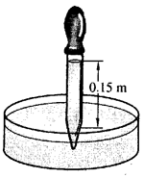一个滴管，其尾部套有一个弹性橡胶球。先把滴管的玻璃嘴放入水中，然后挤压释放橡胶球，使水进入滴管内部。图中滴管内部的液面高出器皿内的液面0.15 m，那么橡胶球内气体的压强是多少（设大气压*p*0＝1.0×105 Pa）？如果把这套装置移到高山上，滴管吸水的效果有什么变化？为什么？
2. 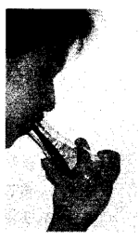在一只锥形瓶中放入一个气球，把气球的开口翻在锥形瓶的瓶颈上，如图所示。然后向气球吹气，将会发生什么现象？为什么？
3. 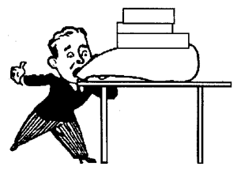【小实验】吹气千斤顶

如图所示，把一叠书放在一个家用一次性塑料袋上面，通过一根麦管向里吹气，就可以把书顶翻。做一做，并说明道理。

1. 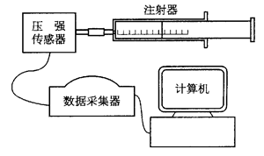有同学在做“研究温度不变时气体的压强跟体积的关系”实验时，用连接计算机的压强传感器直接测得注射器内气体的压强值；如图所示，缓慢推动活塞，使注射器内空气柱从初始体积20.0 mL变为12.0 mL。实验共测了5次，每次体积值直接从注射器的刻度上读得并输入计算机，同时由压强传感器测得对应体积的压强值，实验完成后，汁算机屏幕上立刻显示出如下表中所示的实验结果。

|  |  |  |  |
| --- | --- | --- | --- |
| **序号** | ***V*/mL** | ***p*/×105Pa** | ***pV*/×105Pa·ml** |
| 1 | 20.0 | 1.0010 | 20.020 |
| 2 | 18.0 | 1.0952 | 19.714 |
| 3 | 16.0 | 1.2313 | 19.701 |
| 4 | 14.0 | 1.4030 | 19.642 |
| 5 | 12.0 | 1.6351 | 19.621 |

（1）仔细观察不难发现，*pV*/×105Pa·mL一栏中的数值越来越小，造成这一现象的可能原因是（ ）

（A）实验时注射器活塞与筒壁间的摩擦力不断增大

（B）实验时环境温度增大了

（C）实验时外界大气压强发生了变化

（D）实验时注射器内的空气向外发生了泄漏

（2）根据你在（1）中的选择，说明为了减小误差，应采取的措施是_____________________。

## 五、学生实验

【实验八】用DIS研究温度不变时，一定质量的气体压强与体积的关系。

### 1．实验目的

探究一定质量的气体在温度不变的情况下，压强与体积之间的关系。

### 2．实验器材

DIS（压强传感器、数据采集器、计算机等）、注射器等。

### 3．实验方案设计

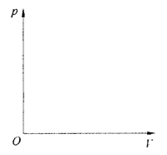我们知道一定质量的气体在温度不变的情况下，如果气体的体积发生变化，那么气体的压强便会随之发生变化．请同学们猜想一下它们间可能会是怎样的变化？并画出函数图像。

_______________________________________________________。

供参考的实验步骤如下：

（1）实验装置如图所示，将压强传感器与数据采集器相连。

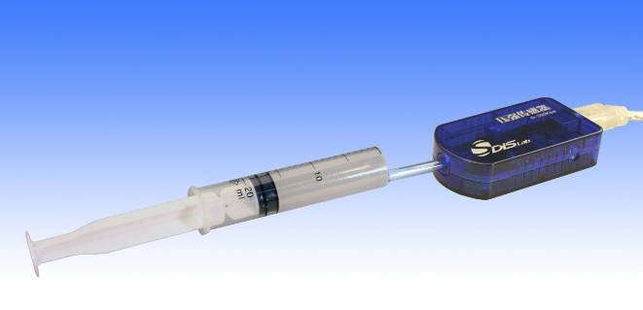

（2）开启电源，运行DIS应用软件，点击实验条目中的“研究温度不变时，一定质量气体的压强与体积的关系”，软件界面如图所示：

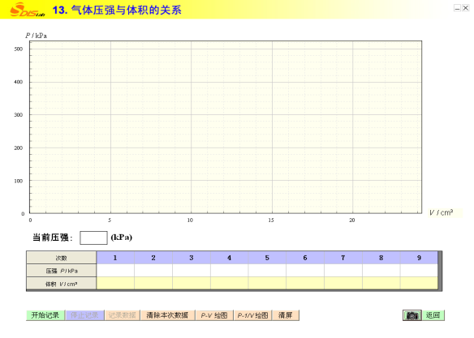

（3）点击“开始记录”，观察压强传感器所测得的大气压强值。

（4）将注射器的活塞置于初始位置（如11 cm处），并与压强传感器探测口连接。

（5）在数据表格中输入活塞初始位置所对应的气体体积值。点击“记录数据”，记录此刻针筒中密闭气体的压强值。

（6）连续改变注射器活塞的位置使气体体积发生变化，将变化后的体积值输入到表格中，同时记录该体积所对应的压强值，获得多组压强数据。

（7）点击“*p*-*V*绘图”，计算机根据数据点绘出“压强-体积”关系图线。

（8）点击“*p*-绘图”，计算机绘出“压强-体积的倒数”关系图线。

4．请在图表中记录压强和体积的数据，并描绘*p*和*V*的关系图

5．实验结论

（1）从压强和体积的乘积值可得出什么结论？

_______________________________________________________________________。

（2）从两条图线可总结出压强和体积是什么关系？

_______________________________________________________________________。

（3）在图中画出*p*-图，并分析结论。

______________________________________________________________________。

6．问题讨论

实验结果发现*p*-的图线未通过原点，如图所示，产生该误差的主要原因是什么？

# 第六章C 气体的压强与温度的关系

## 一、学习要求

理解一定质量的气体在体积不变的情况下压强与温度关系的比值是一个常量。理解热力学温标。通过将等容过程的*p*－*t*图线反向延长求得绝对零度的过程，认识外推方法的意义。从高温造成高压，引发爆炸等事例中感悟知识的实用价值。

## 二、要点辨析

### 1．热力学温标与摄氏温标的关系

我们已经知道热力学温度*T*＝*t*＋273，*t*表示摄氏温度。热力学温度的变化量与摄氏温度的变化量相等，即Δ*T*＝Δ*t*。比如0℃的气体温度升高到10℃，温度升高了10℃，则热力学温标描述为273 K的气体温度升高到283 K，温度升高了10 K。在处理问题时，由于摄氏温标在日常生活中普遍使用，所以遇到温度计算时要注意温度的单位制，减少不必要的错误。

绝对零度0 K＝－273℃是自然界的低温极限，只能无限接近，但不可能达到。

### 2．*p*－*T*图和*p*－*t*图中的等容线

由于摄氏温标与热力学温标之间存在的关系，用*p*－*T*图和*p*－*t*图来描述一定质量气体做等容变化时的等容线就会略有不同，下图中两条直线反映的是一定质量的气体在做等容变化时气体状态变化的过程。图（a）中的直线方程为＝常量；图（b）中的直线方程为*p*＝*p*0（1＋），其中*p*0为0℃气体的压强。

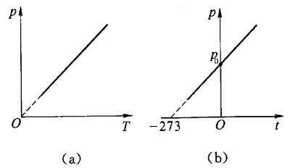

## 三、例题分析

【例】室温为20℃时，把一只空瓶盖紧，当时的大气压强为1×105 Pa。把这只瓶移到炉灶旁，当瓶内空气温度升高到40℃时，它的压强是多大？

【分析】在利用查理定律解题时，首先要注意分析研究的气体是不是质量不变的，其次在计算时，气体温度要换算成热力学温标。

【解答】把瓶子盖紧时，瓶内空气压强*p*1＝*p*0＝1×105 Pa，温度*T*1＝（20＋273）K。移到炉灶旁时，温度*T*2＝（40＋273）K，瓶内空气质量和体积都保持不变，根据查理定律

＝，

瓶内空气压强

*p*2＝*p*1＝×1×105 Pa＝1.07×105 Pa。

## 四、基本训练

### A组

1. 如图所示；用压强为纵坐标，摄氏温标作为横坐标，那么请画出相应一定质量的气体做等容变化时的*p*-*t*示意图线，并标出图线与坐标轴交点的坐标。

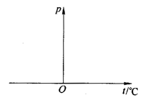

1. 在密闭容器中装有一定量的气体，在温度23℃时，它的压强是2.128×106 Pa。当其温度降低了20℃时，压强减小了_______Pa。
2. 一定质量的气体，在体积不变的情况下，温度每升高（或降低）5℃，增加（或减少）的压强等于它在0℃时压强的_____，等于它在10℃压强的________。
3. 在密闭的容器中，当其内部的气体被加热，温度升高1 K，其压强比原来的增加0.4％，则原来容器中气体的温度是_______℃。
4. 一定质量的气体，从一个状态变化到另一个状态，在以下四个图中________两个图的描述的变化过程可能是相同的？

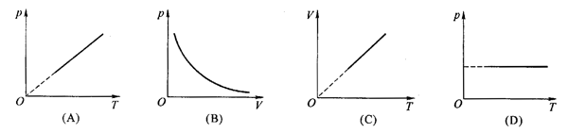

1. 如图所示是一定质量的气体状态变化时的*p*-*T*图，在A状态时体积为22.4 L，则B状态的温度为_________K，B状态的体积为________L。

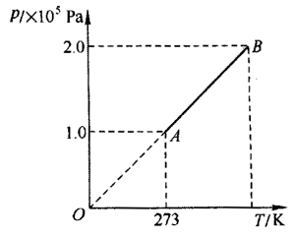

### B组

1. 土法爆米花是一个装有手把的铁制容器，生米倒入后将盖盖紧，然后一边加热一边转动容器，同时观察容器上压强计的示数变化。压强到达一定数值时，便可打开容器。就在打开容器的瞬间，米花爆成了。

（1）加热过程中，容器中的空气（ ）。

（A）密度和压强都增大 （B）密度不变，压强增大

（C）密度减小，压强增大 （D）密度不变，压强减小

（2）想像并描述出在打开容器的瞬间，米花生成的过程：___________________________。

（3）【小实验】用微波炉制作爆米花

在微波炉专用加热盒中放入少量玉米粒，放入微波炉中加热，自己制作爆玉米花。同样放入一些大米，能不能得到爆米花，比较一下。

1. 在图所示的装置中，分别在烧瓶A中封有相同体积的空气，并与气压计相连。初始时，图（a）、（b）容器B中均为空的，温度计示数相等，气压计两侧液面平齐。然后分别在图（a）容器B中放入冰水混合物，在图（b）容器B中放入热水。经过一段时间后，调整气压计右侧管臂的高度，保持左侧管臂内液面高度不变，如图（a）、（b）所示。

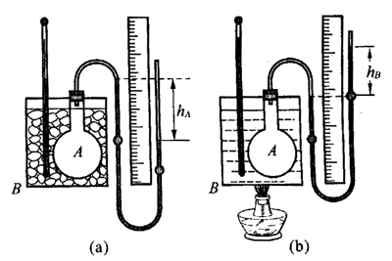

（1）观察（a）、（b）两图，写出你观察到的现象：_________________________________。

（2）这个实验能说明的物理规律是：_______________________________________________。

1. 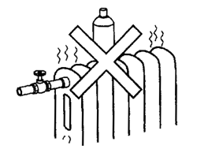采用密封式罐装、使用助推剂喷雾的杀虫药水，说明书上写明“本品切勿放置在温度高于50℃的地方”。因此，即使把用完了的药水罐随手搁在暖气片上，也是不允许的。这是什么道理？
2. 如图所示，A、B是两个容积相等的密闭容器，由细玻璃管连通，管内有一段汞柱。当A容器气体温度为0℃，B容器内气体温度为10℃，汞柱在管中央静止。若分别给A、B容器加热，使它们的温度都升高10℃，管内汞柱将（ ）

B

A

（A）向右移动 （B）向左移动

（C）保持不动 （D）无法确定

# 第六章D 压缩气体的应用

## 一、学习要求

知道压缩气体及压缩气体的应用。通过了解压缩气体在生产、生活中的应用，感悟物理知识与日常生活的广泛联系，提高对科学的兴趣。

## 二、要点辨析

### 1．压缩气体的产生

通常将储存在高压容器中的气体称为压缩气体。运用气体定律可获得压缩气体，例如对于一定质量的气体，温度不变、体积减小，或者体积不变、温度升高，它的压强都会升高，从而获得压缩气体。

### 2．压缩气体的应用

压缩气体在日常生活、生产和科研中有许多应用。例如利用压缩气体产生的力可用来开闭大型客车的车门、排出下沉潜艇水舱里的水。在航天事业中，宇航服中的压缩气体使宇航员的身体能感受到与在地面上时同样的大气压强。此外在高压锅中蒸煮食物时适当提高压强可使沸点适当升高。但又要采取措施，防止因压强过高而引起爆炸。在压缩气体的应用中常常会涉及到气体定律。

## 三、例题分析

【例】［小实验］一个圆柱形的杯子，内部高度大约为10 cm，杯口直径为6 cm，里面盛满水时，在杯口上盖上一片面积略大于杯口的硬纸片。当用于托住硬纸片翻转过来使杯口朝下，硬纸片不会落下。这是由于：

_________________________________________________________________________。

如果在杯子里盛半杯水，同样在杯口盖上硬纸片，做相同的实验，当杯口朝下时，硬纸片还是不会落下，请通过计算分析其中的道理。（水的密度*ρ*＝1×103 kg/m3，大气压强为*p*0＝1×105 Pa）

【解答】当杯内充满水时，翻过杯子使杯口朝下，由于大气压能够支起10 m多高的水柱，所以硬纸片不会落下。

如果杯内盛有半杯水，翻过杯口后，硬纸片也没有落下。研究杯内的气体，由于温度不变，满足玻意耳定律，那么初始压强*p*1为大气压强*p*0，翻过来后气体压强为*p*2＝*p*0－*ρgh*，*ρ*为水的密度，*h*为半杯水的高度。初始气体体积*V*1＝*hS*，末体积为*V*2＝（*h*＋*x*）*S*，其中*x*是气体柱长度的变化量，*S*为圆柱形杯子的横截面积。

由*p*1*V*1＝*p*2*V*2，

代入数据得*x*＝5×10-4 m。

也就是说，只要杯内气体柱增长5×10-4 m，就能支持住杯中的水。而当翻过来后纸片会稍微向下有点弯曲，形成气体体积变化，从而支持起5 cm高的水柱。

## 四、基本训练

### A组

1. 图（a）中将打气筒出口的橡皮管夹住，用力推下活塞，放手后活塞向上弹起；图（b）中堵住注射器的出口；用力向外拉活塞，放手后活塞会自行缩回。比较这两个过程遵循了什么相同的规律。

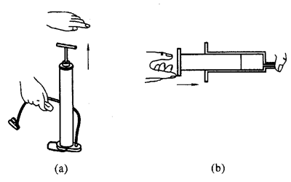

1. 一定质量的气体处于某一初始状态，要使它的温度经过状态变化回到初始温度，下列可以实现的过程是（ ）。

（A）先等压膨胀，后等容降压 （B）先等压压缩，后等容降压

（C）先等容升压，后等压膨胀 （D）先等容降压，后等压膨胀

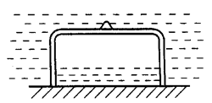

1. 如图所示的潜水钟（一种沉放到水下，研究水底情况的装置，也可作为检修大桥桥墩及其他建筑设施水下部分的潜水装置）高2 m，开口端竖直向下沉到10 m深的水底，水进入钟内多深？（设温度保持不变，大气压强为1×105 Pa）
2. 如图所示，怎样把一只剥去外壳的熟鸡蛋放进这个锥形瓶中？又怎样将它完好无损地拿出来？做一做，并说明理由。

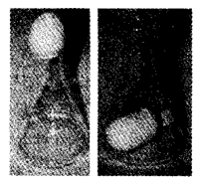

1. 如图（a）和（b）所示，两个图线1、2分别代表一定质量的气体的两个等温变化过程。请在图（a）和（b）中分别判定哪一个等温过程中的气温高，并说明理由。

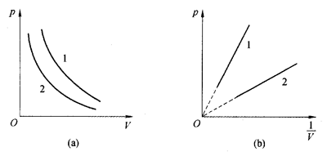

1. 如图中A、B两点代表一定质量的气体的两个状态，沿图线从A到B的变化过程中，气体的温度如何变化？

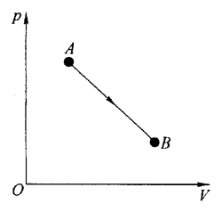

### B组

1. 钢笔笔套的后面为什么会有一个小孔？在实际生活中找一找原理相同的其他例子。
2. 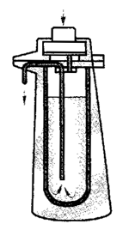如图所示是一个气压式热水瓶，通过按下顶部活塞，可使气体总体积减小，把水从出水口压出。若出水口与瓶内水面的高度差为*h*，大气压强为*p*0，瓶内气体原来的体积为*V*，则活塞下降时，至少要使瓶内气体的体积减小多少，才能有水流出出水口？
3. 某登山爱好者在攀登珠穆朗玛峰的过程中，发现他携带的手表表面玻璃发生了爆裂。这种手表是密封的，出厂时给出的参数为：27℃时表内气体压强为1×105 Pa；在内外压强差超过6×104 Pa时，手表表面玻璃可能爆裂。已知当时手表处的气温为－13℃，则手表表面玻璃爆裂时表内气体压强的大小为_____Pa；已知外界大气压强随高度变化而变化，高度每上升12 m，大气压强降低133Pa。设海平面大气压为1×105 Pa，则登山者此时的海拔高度约为_____m。

# 本章自测

1. 本章知识整理：

（1）列表写出本章牵涉到的重要物理量，写出其单位和基本定义。

（2）写出压强、温度、体积的关系式。

1. 如图所示，是用______估测分子大小的示意图。若一滴油酸体积为*V*，它在水面上散开后面积为*S*，则它的分子直径大小是*d*＝_______。

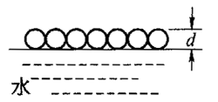

1. 在一杯清水中滴一滴墨水，我们发现，水温越_______，墨水扩散到整杯水所用的时间越短。这说明墨水扩散的快慢与______相关。墨水的扩散实际上是墨水微粒在水中被_________________而运动的过程。这个实验说明_______________，而且温度越高，水分子运动越__________，墨水微粒就扩散得越_________。
2. 我们保持一定质量的气体温度不变，来研究气体压强与体积的关系，这种方法叫做________。气体在温度不变的情况下发生的状态变化过程叫做________。一定质量的气体在温度不变时，它的压强与体积________。这就是人们所熟知的_________定律。
3. 有一气泡自水底上升至水面上，体积增大为原来的3倍，设各处的水温相同，大气压强相当于76厘米汞柱产生的压强，则水深为________m。

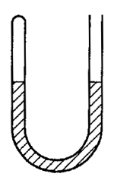

1. 如图所示，一端封闭的U形管内灌有汞，两边汞面高度相等，左端封有一定质量的气体，压强为9.6×104 Pa。今将开口端接到气泵上，抽成真空，结果两边汞面高度差为18 cm，则左边封闭气体原来的长度为_______cm。
2. 一定质量的气体，体积从8 L保持温度不变压缩至6 L，压强增大了3×104 Pa，则该气体初态压强为______Pa，末态压强为_____Pa。
3. 夏天，给自行车胎打气时不宜打得太足，不然，在阳光直射的马路上骑车时，车胎容易爆裂。这表明一定质量的气体在________不变的情况下，它的_______随着_______的升高而增大。
4. 一定质量的气体，如果保持体积不变，那么在________℃时的压强等于它在0℃时压强的*n*倍，在_______℃时的压强等于它在0℃时压强的。
5. 潜艇的储气筒与水箱相连。当储气筒中的空气压入水箱后，水箱便排出水，使潜水艇浮起。某潜水艇储气筒的容积是2 m3，储有压缩空气。如果筒内一部分空气压入水箱后，排出水的体积是10 m3，此时筒内剩余空气的压强是9.5×106 Pa。设潜艇位于水面下200 m，在排水过程中温度不变，求储气筒内原来压缩空气的压强。（*g*取10 m/s2）
6. 将长1 m、一端封闭、内径均匀的玻璃管开口向下插入汞槽内25 cm深，当时大气压强相当于75厘米高的汞柱产生的压强，则进入管内的汞柱高为（ ）。

（A）11.6 cm （B）13.4 cm （C）25 cm （D）38.4 cm

1. 气体温度由－20℃升高到27℃，用热力学温标表示是升高了（ ）。

（A）47 K （B）320 K （C）226 K （D）280 K

1. 一瓶氧气由于被阳光照射，温度由27℃升高到54℃，则瓶内氧气压强增大为原来的（ ）。

（A）1倍 （B）1.09倍 （C）2倍 （D）2.18倍

1. 如图（a）所示，一只贮有空气的密闭烧瓶，用玻璃管与汞气压计连接，气压计两管内的汞面在同一水平面上。现降低烧瓶内空气的温度，同时移动气压计右管，使气压计左管的汞面保持在原来的水平面上，则表示气压计两管内汞面高度差Δ*h*与烧瓶内所降低的温度Δ*t*之间的关系图线是图（b）中的（ ）。

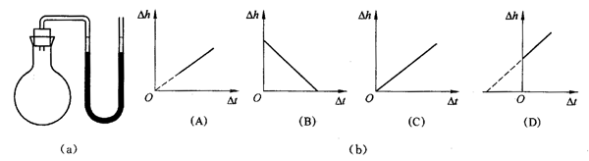

1. 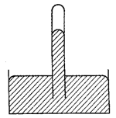如图所示，一端封闭的玻璃管倒插在汞槽中，上端封闭有少量空气。现将其稍微上提，保持温度不变，下列说法中正确的是（ ）

（A）管内空气柱长度变短

（B）管内外汞面高度差变小

（C）管内空气压强不变

（D）管内空气体积增大，并且管内汞面升高

1. 如图所示，一个玻璃气缸，内部用活塞封闭了一定量的气体，活塞连柄的质量为*m*、活塞面积为*S*，当活塞自由放置时，气体体积为*V*。现用力缓慢向下推动活塞，使气体体积减少一半，则需要的力为多大？（大气压强为*p*0，且过程中温度不变）

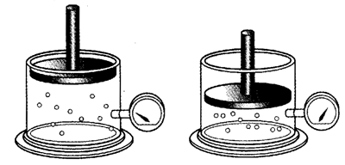

1. 【小实验】测量大气压强

只给你一根内径均匀的直玻璃管，一小杯水，刻度尺和橡皮泥，请设计一个实验，来测量出大气压强。写出需要测量的物理量和计算公式。

1. 利用网络资源或图书资料，查阅图中一位人物的主要贡献和对物质组成的观点，并做交流。

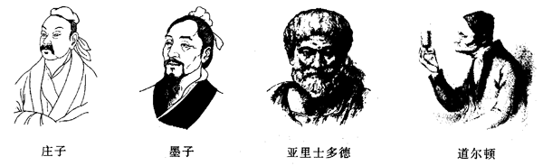

1. 通过本章学习，你认为在研究热学知识和力学知识时，方法上有什么不同？两者之间又有什么联系？